23.05.2017 № 69

Об утверждении границ и режима использования территорий объектов культурного наследия, расположенных в городе Владимире

В соответствии с Федеральным законом от 25.06.2002 № 73-ФЗ «Об объектах культурного наследия (памятниках истории и культуры) народов Российской Федерации», постановлением Губернатора области от 17.10.2007 № 774 «Об утверждении Положения о Государственной инспекции по охране объектов культурного наследия администрации Владимирской области» постановляю:
- Утвердить:
1.1. Границы территории объекта культурного наследия регионального значения «Здание построено, вероятно, в конце XVIII века, использовалось под булочную, шляпный магазин» (город Владимир, ул. Большая Московская, д. 14) согласно приложению № 1.
1.2. Границы территории объекта культурного наследия регионального значения «Здание, которое построено в период 1895-1899 г.г., занималось кондитерским, аптекарским магазинами» (город Владимир, ул. Большая Московская, д. 15) согласно приложению № 2.
1.3. Границы территории объекта культурного наследия регионального значения «Здание построено, вероятно, в конце XVIII века, использовалось
под булочную, номера для приезжих» (город Владимир, ул. Большая
Московская, д. 16) согласно приложению № 3.
1.4. Границы территории объекта культурного наследия регионального значения «Здание, которое построено в конце XVIII века, использовалось
под торговую лавку и номера для приезжих» (город Владимир, ул. Большая Московская, д. 17) согласно приложению № 4.
1.5. Границы территории объекта культурного наследия регионального значения «Здание построено в конце XVIII века, использовалось под лавку, номера и жилые квартиры» (город Владимир, ул. Большая Московская, д. 18) согласно приложению № 5.
1.6. Границы территории объекта культурного наследия регионального значения «Здание построено вероятно в кон. XVIII века, использовалось
под лавку, питейный дом, номера для приезжих» (город Владимир, ул. Большая Московская, д. 20) согласно приложению № 6.
1.7. Границы территории объекта культурного наследия регионального значения «Здание, построено в конце XVIII в., использовалось под магазин
и номера для приезжих» (город Владимир, ул. Большая Московская, д. 22) согласно приложению № 7.
1.8. Границы территории объекта культурного наследия регионального значения «Торговая лавка», 1891 год (город Владимир, ул. Большая Московская, д. 24а) согласно приложению № 8.
1.9. Границы территории объекта культурного наследия регионального значения «Здание построено в 80-е годы XIX века, использовалось под лавки, банк, с 1917-1923 г.г. под губком партии и комсомола» (город Владимир,
ул. Большая Московская, д. 28) согласно приложению № 9.
1.10. Границы территории объекта культурного наследия регионального значения «Здание банка (арх. Кнопф М.П.)», кон. XIX в. (город Владимир,
ул. Большая Московская, д. 29) согласно приложению № 10.
1.11. Режим использования территории объектов культурного наследия, указанных в подпунктах 1.1., 1.2., 1.3., 1.4., 1.5., 1.6., 1.7., 1.8., 1.9. и 1.10. согласно приложению № 11.
2. Контроль за исполнением данного постановления возложить
на начальника отдела государственного надзора и государственной охраны объектов культурного наследия.
3. Настоящее постановление вступает в силу со дня его официального опубликования.

Начальник Государственной инспекции Е.И. Гранкин

Приложение № 1
к постановлению Государственной инспекции

от 23.05.2017 № 69

Описание границ территории объекта культурного наследия регионального значения «Здание построено, вероятно, в конце XVIII века, использовалось под булочную, шляпный магазин» (город Владимир, ул. Большая Московская, д. 14)

Границы территории объекта культурного наследия регионального значения «Здание построено, вероятно, в конце XVIII века, использовалось под булочную, шляпный магазин» (город Владимир, ул. Большая Московская, д. 14) (далее – Памятник) проходят следующим образом:
- от точки 1 до точки 2 – северная граница проходит параллельно северному фасаду Памятника, в двух метрах от него;
- от точки 2 до точки 6 – восточная граница проходит по границе земельного участка с кадастровым номером 33:22:032016:4;
- от точки 6 до точки 7 - южная граница проходит по земельному участку с кадастровым номером 33:22:032016:16;
- от точки 9 до точки 1 – западная граница проходит по границе земельного участка с кадастровым номером 33:22:032016:14.

Карта (схема) границ территории объекта культурного наследия регионального значения «Здание построено, вероятно, в конце XVIII века, использовалось под булочную, шляпный магазин» (город Владимир, ул. Большая Московская, д. 14)

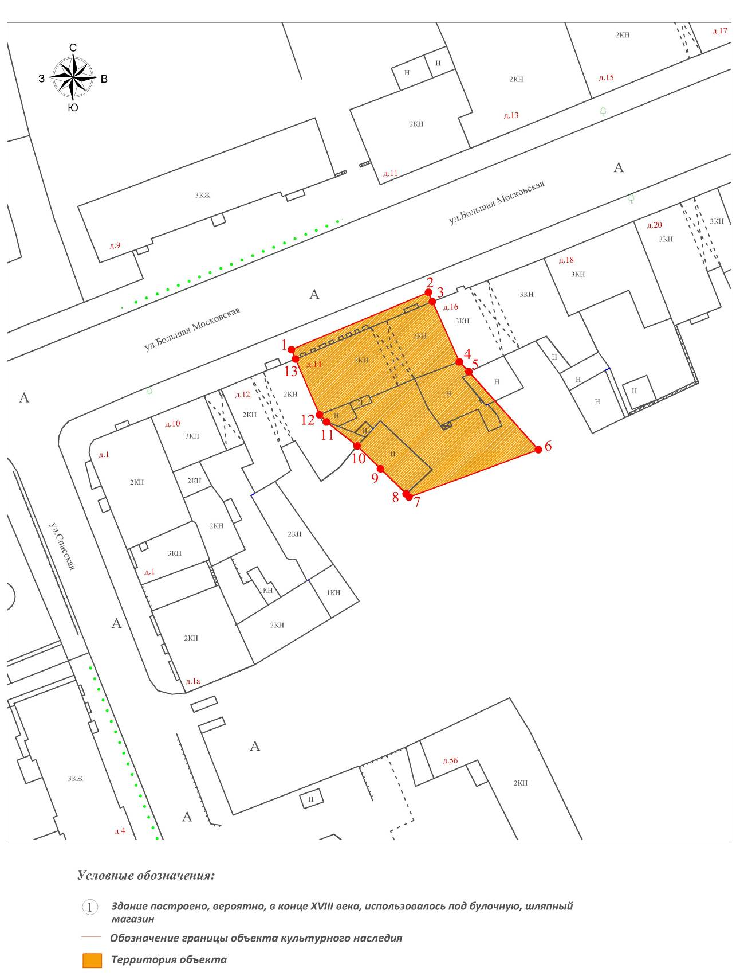

Координаты поворотных (характерных) точек к карте (схеме)
границ территории объекта культурного наследия регионального значения «Здание построено, вероятно, в конце XVIII века, использовалось под булочную, шляпный магазин» (город Владимир, ул. Большая Московская, д. 14)

Наименование (номер) поворотной (характерной) точки | Координаты поворотных точек в системе координат МСК-33
Наименование (номер) поворотной (характерной) точки | X | Y
Точка 1. | 191206.60 | 221183.82
Точка 2. | 191217.90 | 221210.82
Точка 3. | 191216.05 | 221211.59
Точка 4. | 191204.20 | 221216.90
Точка 5. | 191202.24 | 221218.76
Точка 6. | 191186.90 | 221232.45
Точка 7. | 191177.55 | 221206.98
Точка 8. | 191178.20 | 221206.41
Точка 9. | 191183.14 | 221201.36
Точка 10. | 191187.65 | 221196.75
Точка 11. | 191192.35 | 221190.74
Точка 12. | 191193.78 | 221189.35
Точка 13. | 191204.76 | 221184.61
Точка 14. | 191206.60 | 221183.82

Приложение № 2
к постановлению Государственной инспекции

от 23.05.2017 № 69

Описание границ территории объекта культурного наследия
регионального значения «Здание, которое построено в период 1895-1899 г.г., занималось кондитерским, аптекарским магазинами»
(город Владимир, ул. Большая Московская, д. 15)

Границы территории объекта культурного наследия регионального значения «Здание, которое построено в период 1895-1899 г.г., занималось кондитерским, аптекарским магазинами» (город Владимир, ул. Большая Московская, д. 15) (далее – Памятник) проходят следующим образом:
- от точки 1 до точки 2 – северная граница проходит вдоль северного фасада Памятника, в двух метрах от поздней пристройки;
- от точки 2 до точки 6 – восточная граница проходит по границе земельного участка с кадастровым номером 33:22:032001:11, проходит на два метра южнее от здания;
- от точки 6 до точки 7 - южная граница проходит параллельно южному фасаду Памятника, в двух метрах от него;
- от точки 7 до точки 1 – западная граница проходит по границе земельного участка с кадастровым номером 33:22:032001:20.

Карта (схема) границ территории объекта культурного наследия
регионального значения «Здание, которое построено в период 1895-1899 г.г., занималось кондитерским, аптекарским магазинами»
(город Владимир, ул. Большая Московская, д. 15)
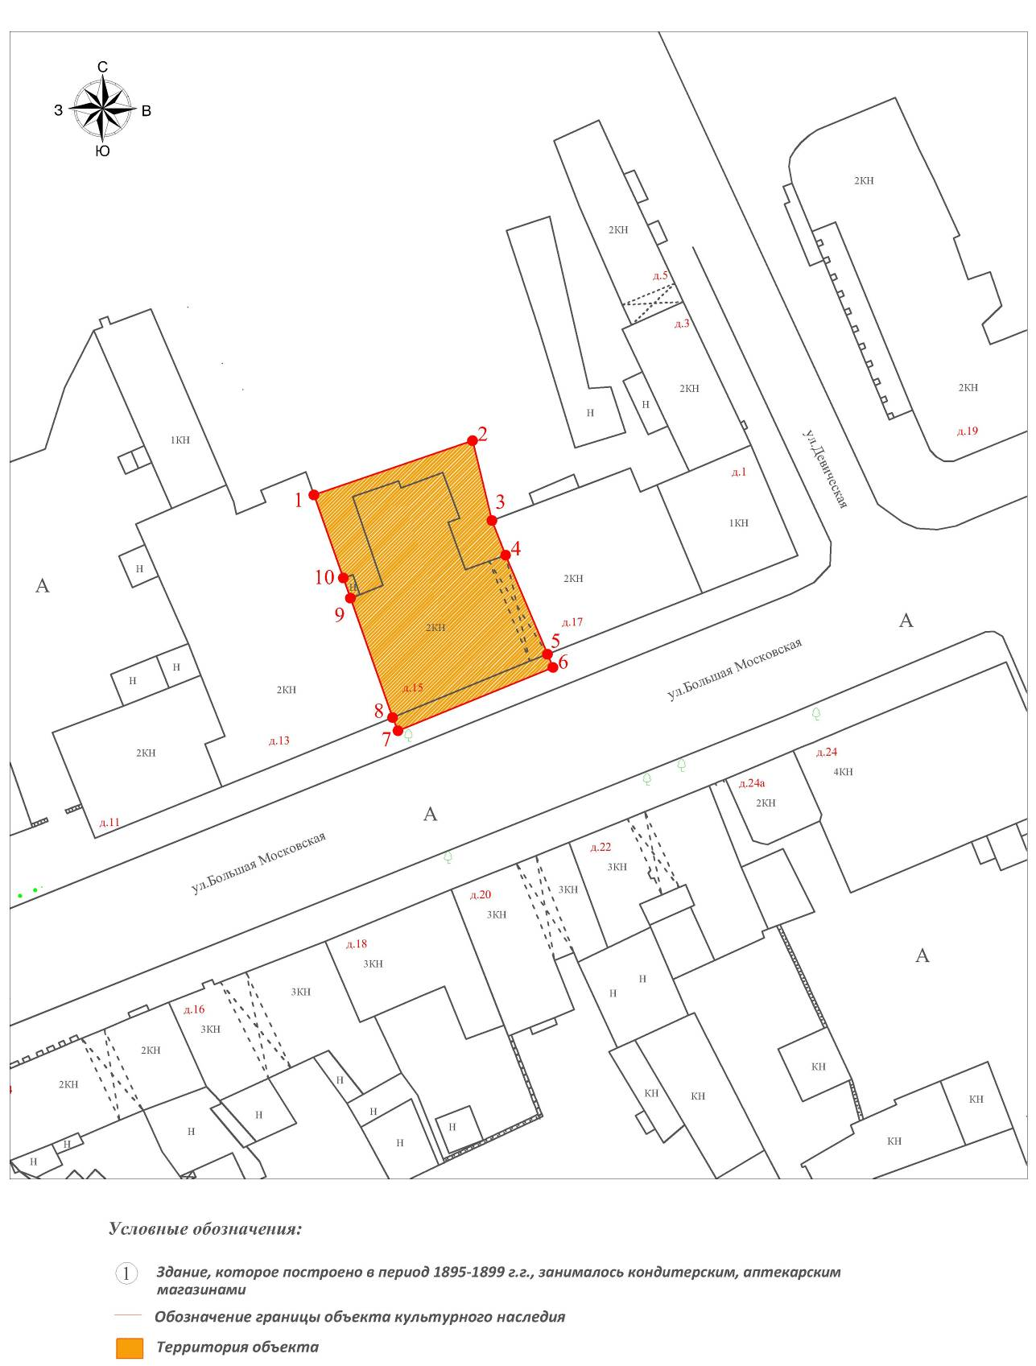

Координаты поворотных (характерных) точек к карте (схеме)
границ территории объекта культурного наследия регионального значения
«Здание, которое построено в период 1895-1899 г.г., занималось кондитерским, аптекарским магазинами» (город Владимир, ул. Большая Московская, д. 15)

Наименование (номер) поворотной (характерной) точки | Координаты поворотных точек в системе координат МСК-33
Наименование (номер) поворотной (характерной) точки | X | Y
Точка 1. | 191287.22 | 221231.97
Точка 2. | 191294.84 | 221254.18
Точка 3. | 191283.64 | 221256.91
Точка 4. | 191278.79 | 221258.83
Точка 5. | 191264.88 | 221264.68
Точка 6. | 191263.03 | 221265.44
Точка 7. | 191254.15 | 221243.74
Точка 8. | 191256.00 | 221242.98
Точка 9. | 191272.75 | 221237.08
Точка 10. | 191275.58 | 221236.08

Приложение № 3
к постановлению Государственной инспекции

от 23.05.2017 № 69

Описание границ территории объекта культурного наследия регионального значения «Здание построено, вероятно, в конце XVIII века, использовалось под булочную, номера для приезжих» (город Владимир, ул. Большая Московская, д. 16)

Границы территории объекта культурного наследия регионального значения «Здание построено, вероятно, в конце XVIII века, использовалось под булочную, номера для приезжих» (город Владимир, ул. Большая Московская, д. 16) (далее – Памятник) проходят следующим образом:
- от точки 1 до точки 2 - северная граница проходит параллельно северному фасаду Памятника, в двух метрах от него;
- от точки 2 до точки 7 - восточная граница проходит по границе земельного участка с кадастровым номером 33:22:032016:107;
- от точки 7 до точки 8 - южная граница проходит параллельно южному фасаду Памятника, в двух метрах от южной стены поздней пристройки;
- от точки 8 до точки 1 - западная граница проходит по границе земельного участка с кадастровым номером 33:22:032016:16.

Карта (схема) границ территории объекта культурного наследия регионального значения «Здание построено, вероятно, в конце XVIII века, использовалось под булочную, номера для приезжих» (город Владимир, ул. Большая Московская, д. 16)

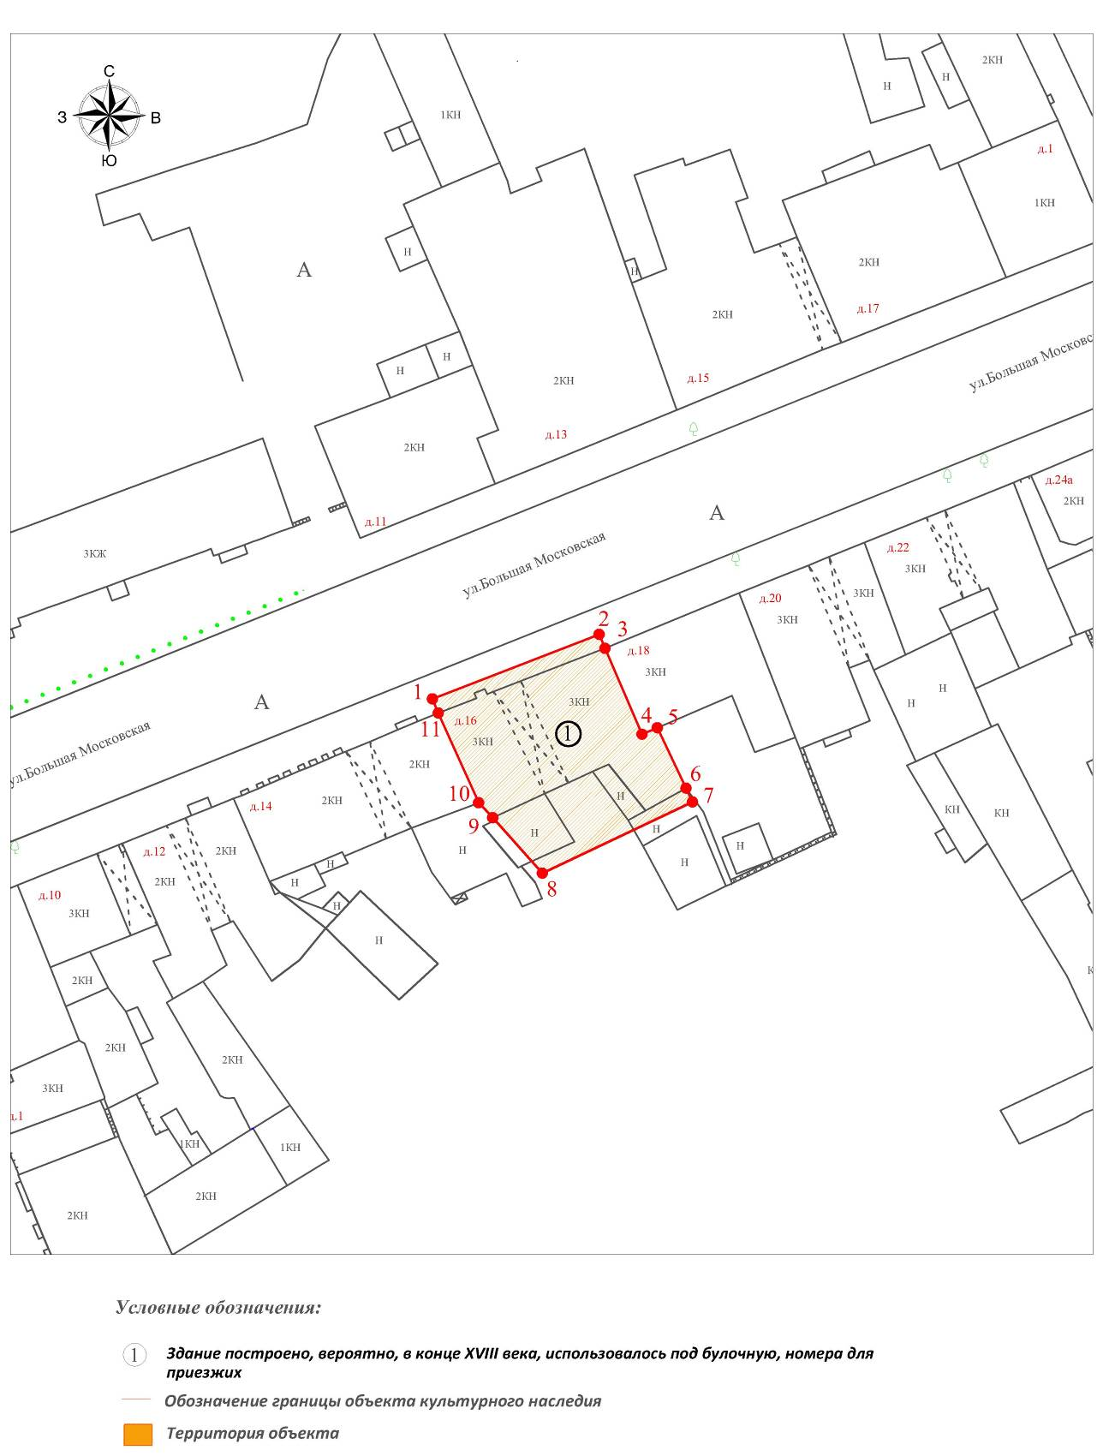

Координаты поворотных (характерных) точек к карте (схеме)
границ территории объекта культурного наследия регионального значения «Здание построено, вероятно, в конце XVIII века, использовалось под булочную, номера для приезжих» (город Владимир, ул. Большая Московская, д. 16)

Наименование (номер) поворотной (характерной) точки | Координаты поворотных точек в системе координат МСК-33
Наименование (номер) поворотной (характерной) точки | X | Y
Точка 1. | 191217.90 | 221210.82
Точка 2. | 191226.42 | 221232.78
Точка 3. | 191224.57 | 221233.55
Точка 4. | 191213.24 | 221238.42
Точка 5. | 191214.10 | 221240.44
Точка 6. | 191206.13 | 221244.21
Точка 7. | 191204.31 | 221245.07
Точка 8. | 191194.92 | 221225.29
Точка 9. | 191202.24 | 221218.76
Точка 10. | 191204.20 | 221216.90
Точка 11. | 191216.05 | 221211.59

Приложение № 4
к постановлению Государственной инспекции

от 23.05.2017 № 69

Описание границ территории объекта культурного наследия
регионального значения «Здание, которое построено в конце XVIII века, использовалось под торговую лавку и номера для приезжих»
(город Владимир, ул. Большая Московская, д. 17)

Границы территории объекта культурного наследия регионального значения «Здание, которое построено в конце XVIII века, использовалось под торговую лавку и номера для приезжих» (город Владимир, ул. Большая Московская, д. 17) (далее - Памятник) проходят следующим образом:
- от точки 1 до точки 2 – северная граница проходит параллельно северному фасаду Памятника, в четырех метрах от него, далее от точки 2 до точки 3 граница проходит по границе земельного участка с кадастровым номером 33:22:032001:8, далее от точки 3 до точки 4 граница пересекает земельный участок с кадастровым номером 33:22:032001:8 по направлению на восток параллельно северному фасаду Памятника, в двух метрах от него;
- от точки 4 до точки 6 – восточная граница проходит по направлению на юго-юго-восток до границы земельного участка с кадастровым номером 33:22:032001:8, далее от точки 6 до точки 8 граница проходит по границе земельного участка с кадастровым номером 33:22:032001:8 по направлению на юго-юго-восток, выходит на улицу Большую Московскую на два метра от южного фасада Памятника;
- от точки 8 до точки 9 – южная граница проходит параллельно южному фасаду Памятника, в двух метрах от него;
- от точки 9 до точки 1 – западная граница проходит по границе земельного участка с кадастровым номером 33:22:032001:12.

Карта (схема) границ территории объекта культурного наследия
регионального значения «Здание, которое построено в конце XVIII века, использовалось под торговую лавку и номера для приезжих»
(город Владимир, ул. Большая Московская, д. 17)
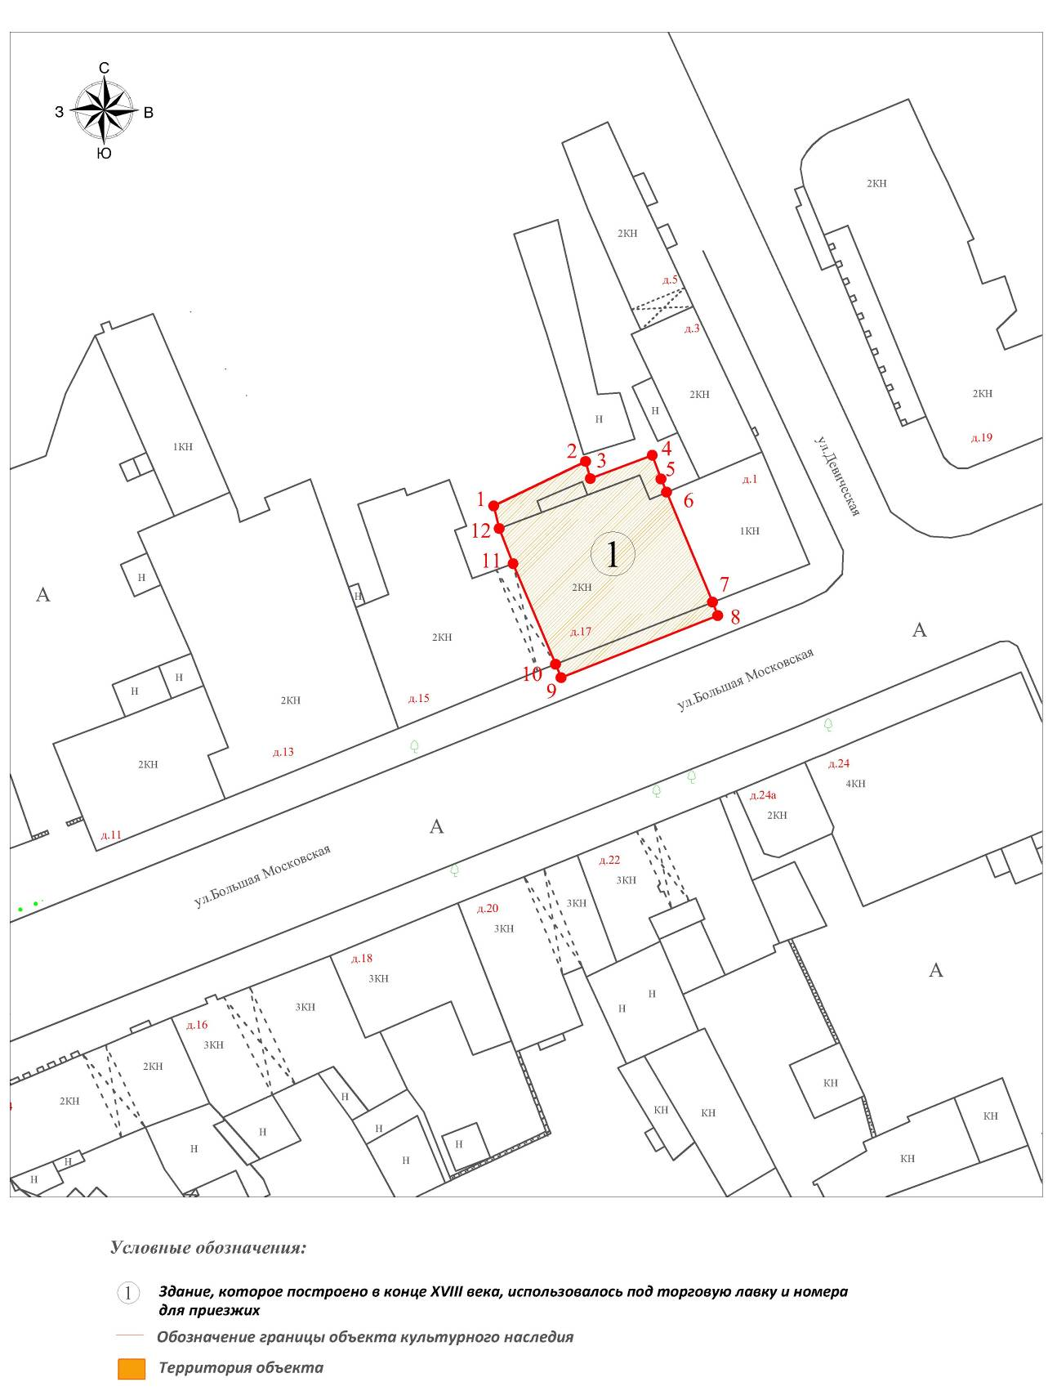

Координаты поворотных (характерных) точек к карте (схеме)
границ территории объекта культурного наследия регионального значения «Здание, которое построено в конце XVIII века, использовалось под торговую лавку и номера для приезжих» (город Владимир, ул. Большая Московская, д. 17)

Наименование (номер) поворотной (характерной) точки | Координаты поворотных точек в системе координат МСК-33
Наименование (номер) поворотной (характерной) точки | X | Y
Точка 1. | 191286.76 | 221256.15
Точка 2. | 191292.91 | 221268.83
Точка 3. | 191290.54 | 221269.50
Точка 4. | 191293.77 | 221278.04
Точка 5. | 191290.49 | 221279.24
Точка 6. | 191288.66 | 221280.01
Точка 7. | 191273.47 | 221286.35
Точка 8. | 191271.61 | 221287.07
Точка 9. | 191263.03 | 221265.44
Точка 10. | 191264.88 | 221264.68
Точка 11. | 191278.79 | 221258.83
Точка 12. | 191283.64 | 221256.91

Приложение № 5
к постановлению Государственной инспекции

от 23.05.2017 № 69

Описание границ территории объекта культурного наследия
регионального значения «Здание построено в конце XVIII века, использовалось под лавку, номера и жилые квартиры» (город Владимир, ул. Большая Московская, д. 18)

Границы территории объекта культурного наследия регионального значения «Здание построено в конце XVIII века, использовалось под лавку, номера и жилые квартиры» (город Владимир, ул. Большая Московская, д. 18) проходят следующим образом:
- от точки 1 до точки 2 – северная граница проходит параллельно северному фасаду Памятника, в двух метрах от него;
- от точки 2 до точки 5 – восточная граница проходит по восточной стене Памятника, являющейся общей стеной дома № 18 и дома № 20 по улице Большой Московской, далее от точки 5 до точки 6 граница проходит по восточной стене поздней пристройки;
- от точки 6 до точки 8 – южная граница проходит параллельно южному фасаду Памятника, по южной стене поздней пристройки;
- от точки 8 до точки 9 – западная граница проходит по западному фасаду поздней пристройки, далее от точки 9 до точки 1 граница проходит по восточной стене Памятника, являющейся общей стеной дома № 18 и дома № 16 по улице Большой Московской.

Карта (схема) границ территории объекта культурного наследия
регионального значения «Здание построено в конце XVIII века, использовалось под лавку, номера и жилые квартиры» (город Владимир, ул. Большая Московская, д. 18)

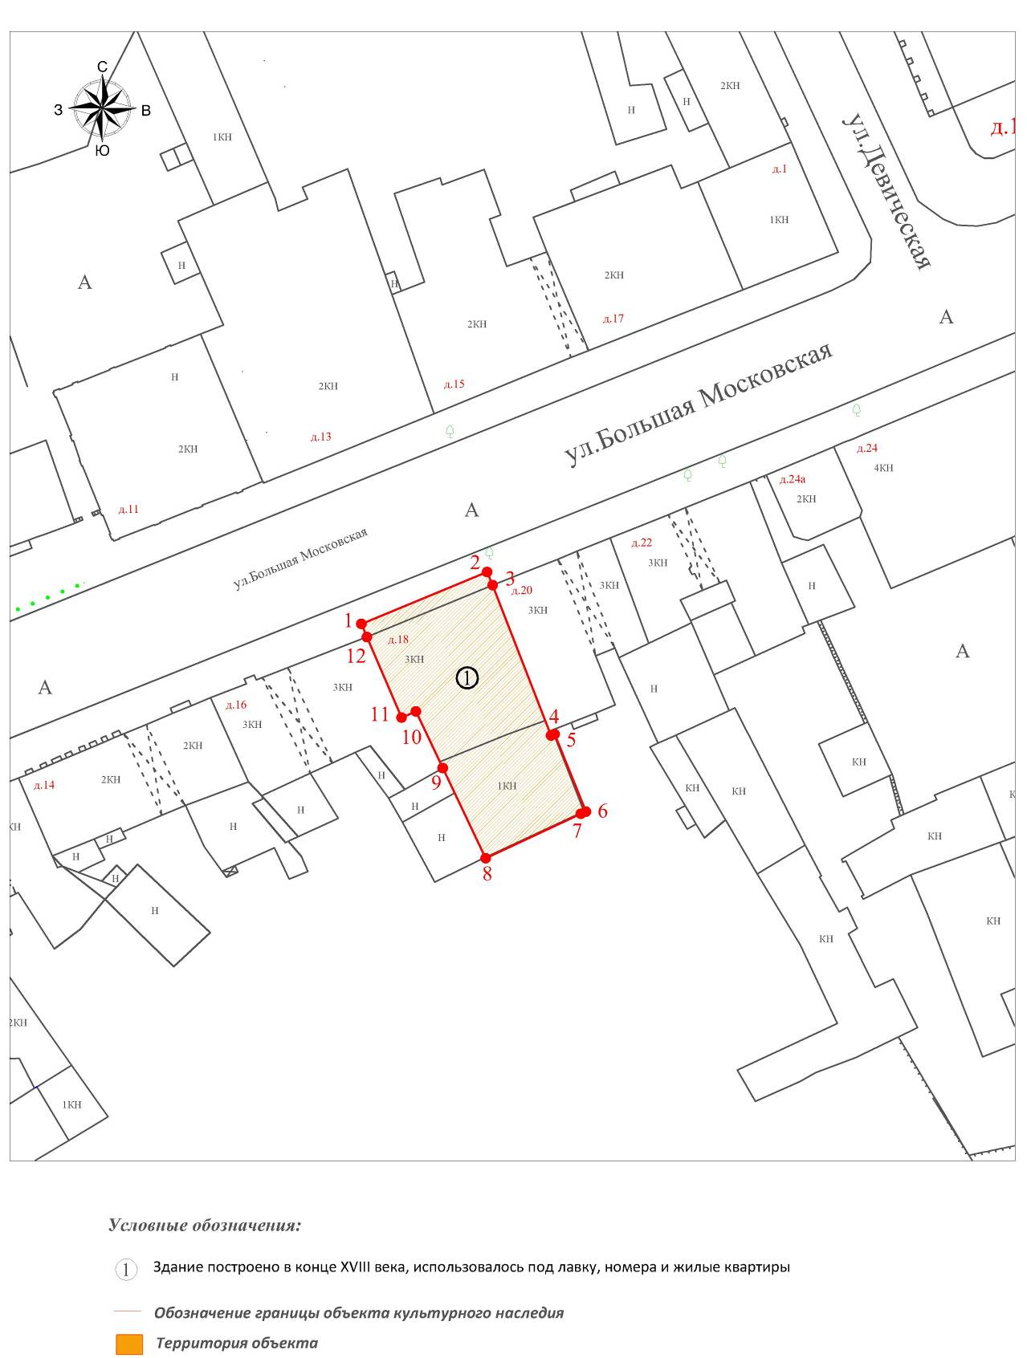

Координаты поворотных (характерных) точек к карте (схеме)
границ территории объекта культурного наследия регионального значения
«Здание построено в конце XVIII века, использовалось под лавку, номера и жилые квартиры» (город Владимир, ул. Большая Московская, д. 18)

Наименование (номер) поворотной (характерной) точки | Координаты поворотных точек в системе координат МСК-33
Наименование (номер) поворотной (характерной) точки | X | Y
Точка 1. | 191226.42 | 221232.78
Точка 2. | 191233.73 | 221250.44
Точка 3. | 191231.88 | 221251.21
Точка 4. | 191210.71 | 221259.42
Точка 5. | 191210.91 | 221259.90
Точка 6. | 191200.01 | 221264.32
Точка 7. | 191199.70 | 221263.60
Точка 8. | 191193.44 | 221250.23
Точка 9. | 191206.13 | 221244.21
Точка 10. | 191214.10 | 221240.44
Точка 11. | 191213.24 | 221238.42
Точка 12. | 191224.57 | 221233.55

Приложение № 6
к постановлению Государственной инспекции

от 23.05.2017 № 69

Описание границ территории объекта культурного наследия
регионального значения «Здание построено вероятно в кон. XVIII века, использовалось под лавку, питейный дом, номера для приезжих»
(город Владимир, ул. Большая Московская, д. 20)

Границы территории объекта культурного наследия регионального значения «Здание построено вероятно в кон. XVIII века, использовалось под лавку, питейный дом, номера для приезжих» (город Владимир, ул. Большая Московская, д. 20) (далее – Памятник) проходят следующим образом:
- от точки 1 до точки 2 – северная граница проходит параллельно северному фасаду Памятника, в двух метрах от него;
- от точки 2 до точки 5 – восточная граница проходит по восточной стене Памятника, являющейся общей стеной дома № 20 и дома № 22 по улице Большой Московской, проходит по западной стене здания № 22а по улице Большой Московской до пристройки, в которой размещается кафе;
- от точки 5 до точки 6 – южная граница проходит по южному фасаду пристройки дома №22а по улице Большой Московской, далее от точки 6 до точки 8 граница проходит параллельно южному фасаду Памятника в семи метрах
от выступающей части здания;
- от точки 8 до точки 10 – западная граница проходит параллельно западному фасаду Памятника, далее от точки 10 до точки 1 граница проходит по западной стене Памятника, являющейся общей стеной дома № 20 и дома № 18 по улице Большой Московской.

Карта (схема) границ территории объекта культурного наследия
регионального значения «Здание построено вероятно в кон. XVIII века, использовалось под лавку, питейный дом, номера для приезжих»
(город Владимир, ул. Большая Московская, д. 20)
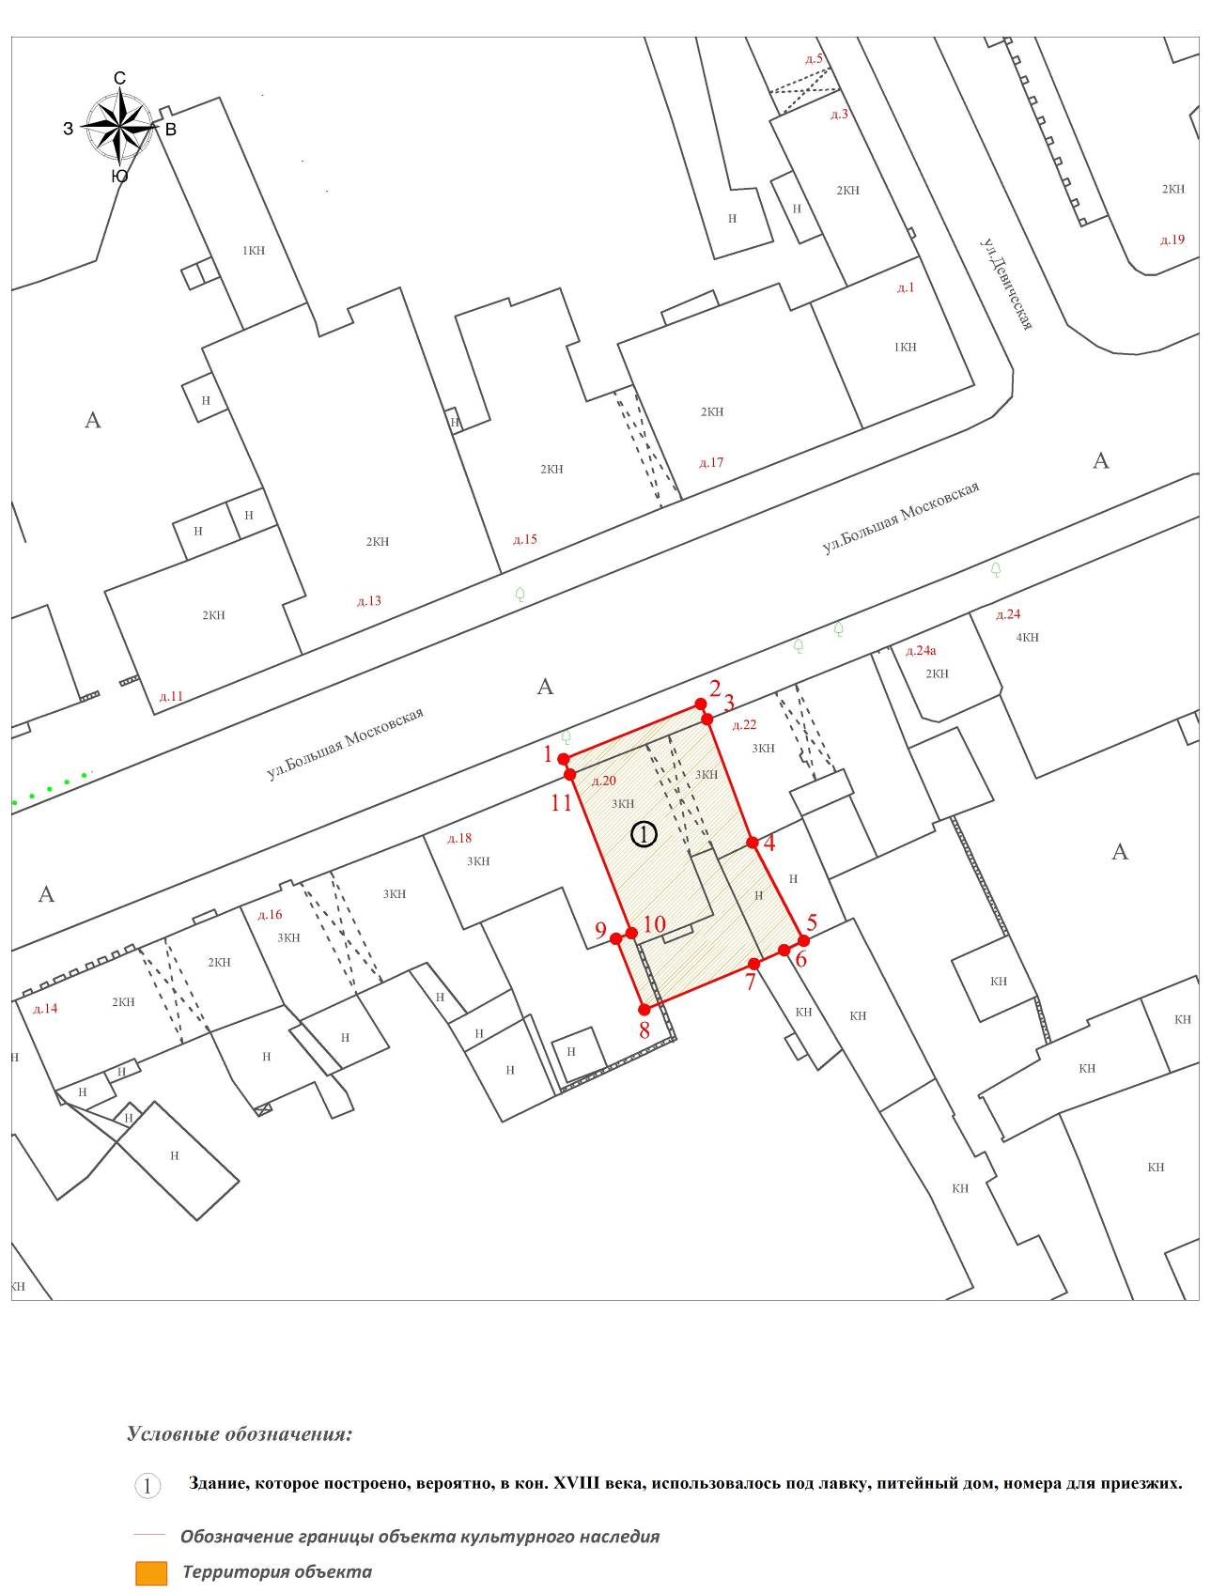

Координаты поворотных (характерных) точек к карте (схеме)
границ территории объекта культурного наследия регионального значения «Здание построено вероятно в кон. XVIII века, использовалось под лавку, питейный дом, номера для приезжих» (город Владимир, ул. Большая Московская, д. 20)

Наименование (номер) поворотной (характерной) точки | Координаты поворотных точек в системе координат МСК-33
Наименование (номер) поворотной (характерной) точки | X | Y
Точка 1. | 191233.73 | 221250.44
Точка 2. | 191240.37 | 221266.92
Точка 3. | 191238.52 | 221267.69
Точка 4. | 191223.70 | 221273.12
Точка 5. | 191211.88 | 221279.28
Точка 6. | 191210.76 | 221276.92
Точка 7. | 191209.11 | 221273.31
Точка 8. | 191203.59 | 221260.14
Точка 9. | 191212.12 | 221256.73
Точка 10. | 191212.81 | 221258.61
Точка 11. | 191231.88 | 221251.21

Приложение № 7
к постановлению Государственной инспекции

от 23.05.2017 № 69

Описание границ территории объекта культурного наследия регионального значения «Здание, построено в конце XVIII в., использовалось под магазин
и номера для приезжих» (город Владимир, ул. Большая Московская, д. 22)

Границы территории объекта культурного наследия регионального значения «Здание, построено в конце XVIII в., использовалось под магазин и номера для приезжих» (город Владимир, ул. Большая Московская, д. 22) (далее – Памятник) проходят следующим образом:
- от точки 1 до точки 2 – северная граница проходит параллельно северному фасаду Памятника, в двух метрах от него;
- от точки 2 до точки 3 – восточная граница проходит вдоль восточной стены Памятника, в двух метрах от нее, далее от точки 3 до точки 6 граница проходит огибая позднюю кирпичную пристройку, далее от точки 6 до точки 7 граница проходит вдоль бетонного забора;
- от точки 7 до точки 10 – южная граница проходит параллельно южному фасаду Памятника, в пяти метрах от него;
- от точки 10 до точки 1 – западная граница проходит по западной стене Памятника, являющейся общей стеной дома № 22 и дома № 20 по улице Большой Московской.

Карта (схема) границ территории объекта культурного наследия
регионального значения «Здание, построено в конце XVIII в., использовалось под магазин и номера для приезжих» (город Владимир, ул. Большая Московская, д. 22)

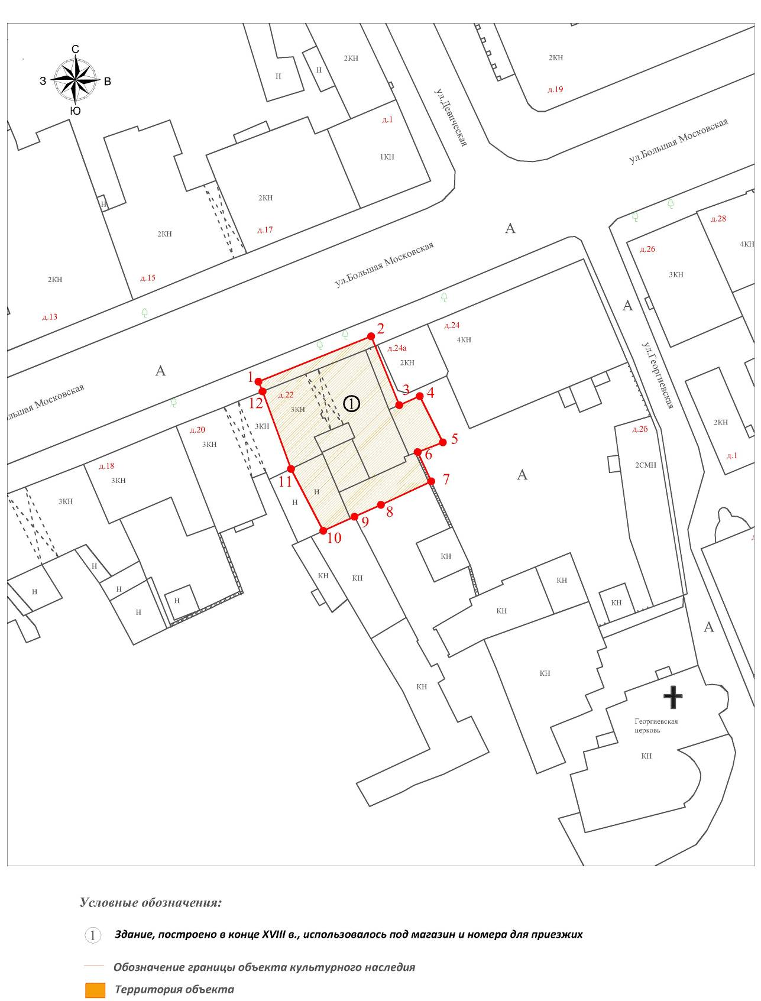

Координаты поворотных (характерных) точек к карте (схеме)
границ территории объекта культурного наследия регионального значения «Здание, построено в конце XVIII в., использовалось под магазин и номера для приезжих» (город Владимир, ул. Большая Московская, д. 22)

Наименование (номер) поворотной (характерной) точки | Координаты поворотных точек в системе координат МСК-33
Наименование (номер) поворотной (характерной) точки | X | Y
Точка 1. | 191240.37 | 221266.92
Точка 2. | 191249.04 | 221288.41
Точка 3. | 191235.88 | 221293.77
Точка 4. | 191237.60 | 221297.68
Точка 5. | 191228.77 | 221302.09
Точка 6. | 191226.91 | 221297.28
Точка 7. | 191221.33 | 221299.87
Точка 8. | 191216.85 | 221290.27
Точка 9. | 191214.57 | 221285.24
Точка 10. | 191211.88 | 221279.28
Точка 11. | 191223.70 | 221273.12
Точка 12. | 191238.50 | 221267.70

Приложение № 8
к постановлению Государственной инспекции

от 23.05.2017 № 69

Описание границ территории объекта культурного наследия
регионального значения «Торговая лавка», 1891 год
(город Владимир, ул. Большая Московская, д. 24а)

Границы территории объекта культурного наследия регионального значения «Торговая лавка», 1891 год (город Владимир, ул. Большая Московская, д. 24а) (далее – Памятник) проходят следующим образом:
- от точки 1 до точки 2 – северная граница проходит параллельно северному фасаду дома № 24а и дома № 24 по улице Большой Московской, в двух метрах
от него;
- от точки 2 до точки 3 – восточная граница проходит вдоль восточной стены дома № 24, в двух метрах от него;
- от точки 3 до точки 10 – южная граница проходит параллельно южному фасаду дома № 24 по улице Большой Московской, огибая крыльцо здания, в двух метрах от стены дома, далее от точки 10 до точки 11 граница проходит огибая часть западного фасада дома № 24, от точки 11 до точки 12 граница проходит параллельно южному фасаду Памятника, в двух метрах от него;
- от точки 12 до точки 1 – западная граница проходит вдоль западного фасада Памятника, в двух метрах от него.

Карта (схема) границ территории объекта культурного наследия
регионального значения «Торговая лавка», 1891 год
(город Владимир, ул. Большая Московская, д. 24а)
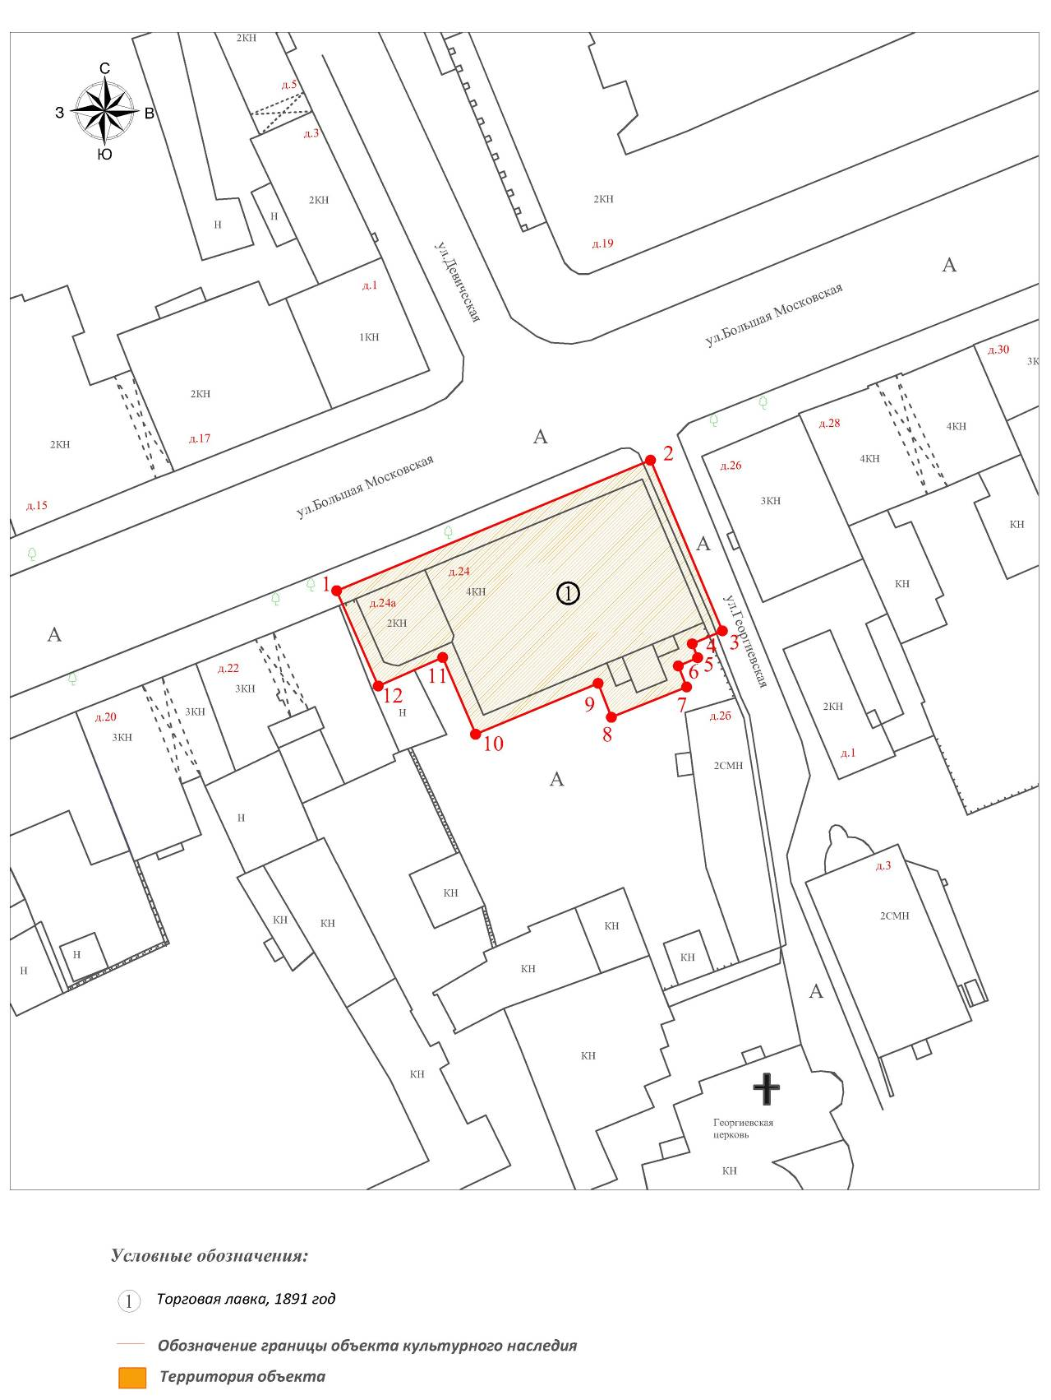

Координаты поворотных (характерных) точек к карте (схеме)
границ территории объекта культурного наследия регионального значения
«Торговая лавка», 1891 год (город Владимир, ул. Большая Московская, д. 24а)

Наименование (номер) поворотной (характерной) точки | Координаты поворотных точек в системе координат МСК-33
Наименование (номер) поворотной (характерной) точки | X | Y
Точка 1. | 191248.49 | 221287.01
Точка 2. | 191266.41 | 221330.09
Точка 3. | 191242.98 | 221339.95
Точка 4. | 191241.20 | 221335.82
Точка 5. | 191239.29 | 221336.56
Точка 6. | 191238.16 | 221333.90
Точка 7. | 191235.29 | 221335.04
Точка 8. | 191231.11 | 221324.72
Точка 9. | 191235.78 | 221322.90
Точка 10. | 191228.79 | 221306.08
Точка 11. | 191239.33 | 221301.56
Точка 12. | 191235.41 | 221292.72

Приложение № 9
к постановлению Государственной инспекции

от 23.05.2017 № 69

Описание границ территории объекта культурного наследия
регионального значения «Здание построено в 80-е годы XIX века, использовалось под лавки, банк, с 1917-1923 г.г. под губком партии и комсомола»
(город Владимир, ул. Большая Московская, д. 28)

Границы территории объекта культурного наследия регионального значения «Здание построено в 80-е годы XIX века, использовалось под лавки, банк, с 1917-1923 г.г. под губком партии и комсомола» (город Владимир, ул. Большая Московская, д. 28) (далее – Памятник) проходят следующим образом:
- от точки 1 до точки 2 – северная граница проходит параллельно северному фасаду Памятника, в двух метрах от него;
- от точки 2 до точки 6 – восточная граница проходит по восточному фасаду Памятника, который является общим с западным фасадом дома № 30 по улице Большой Московской, проходит по восточному фасаду поздней пристройки
к Памятнику;
- от точки 6 до точки 7 – южная граница проходит параллельно южному фасаду Памятника, в двадцати метрах от него и в пяти метрах от поздней пристройки;
- от точки 7 до точки 1 – западная граница проходит по западному фасаду поздней пристройки к Памятнику, по западному фасаду Памятника, который является общим с восточным фасадом дома № 26 по улице Большая Московская.

Карта (схема) границ территории объекта культурного наследия
регионального значения «Здание построено в 80-е годы XIX века, использовалось под лавки, банк, с 1917-1923 г.г. под губком партии и комсомола»
(город Владимир, ул. Большая Московская, д. 28)
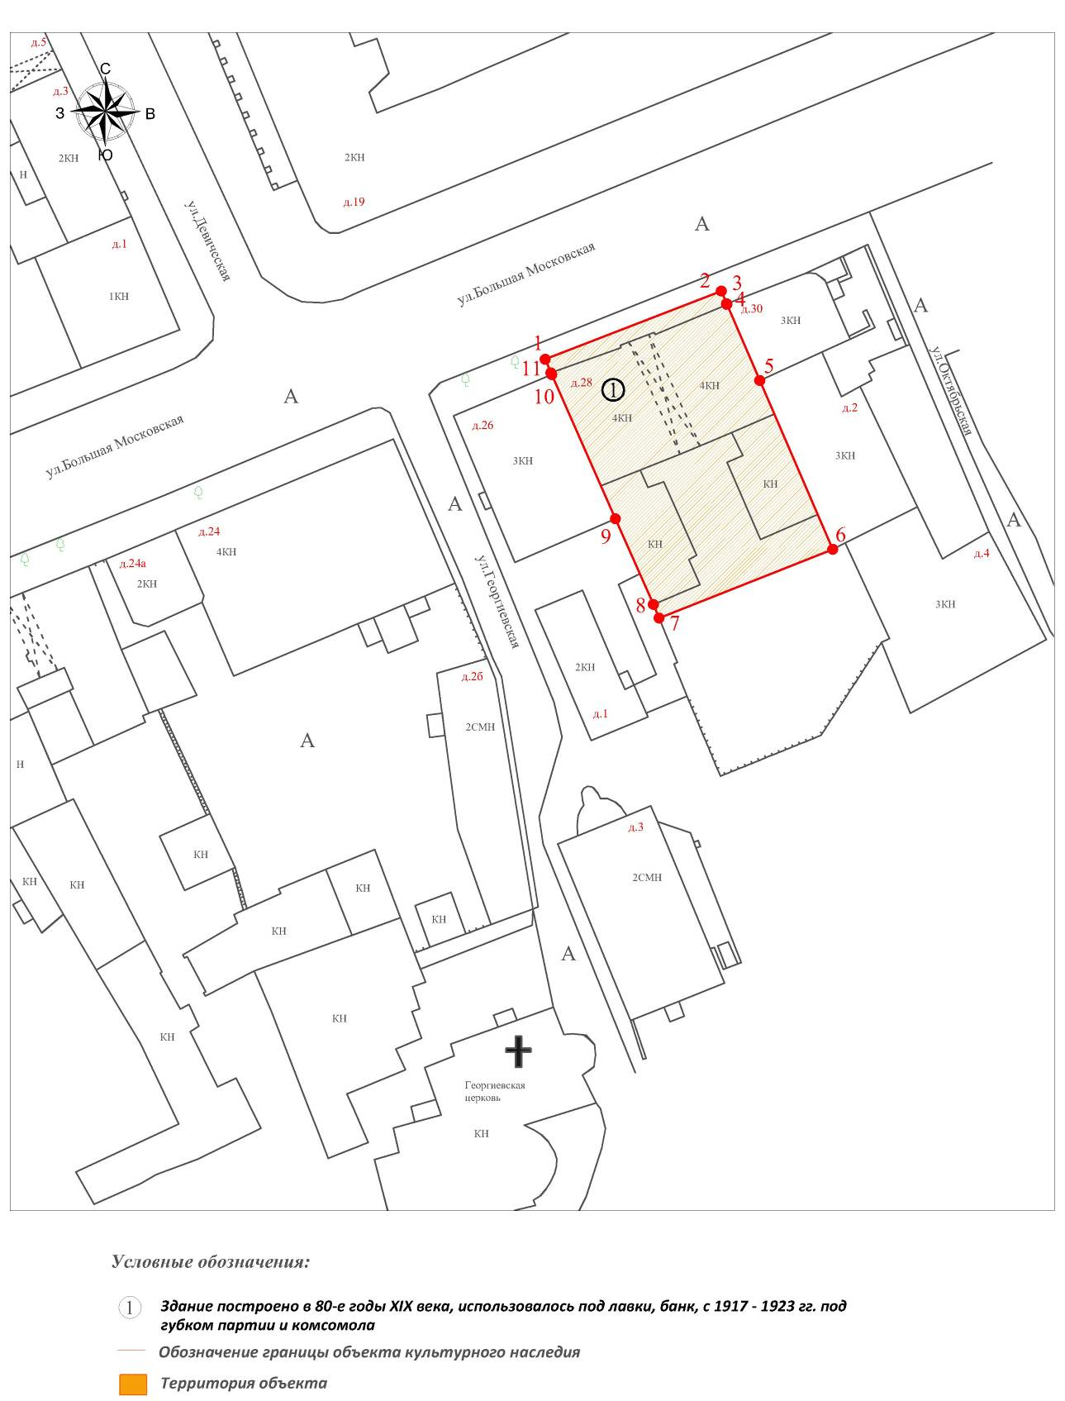

Координаты поворотных (характерных) точек к карте (схеме) границ территории объекта культурного наследия регионального значения «Здание построено в 80-е годы XIX века, использовалось под лавки, банк, с 1917-1923 г.г. под губком партии и комсомола» (город Владимир, ул. Большая Московская, д. 28)

Наименование (номер) поворотной (характерной) точки | Координаты поворотных точек в системе координат МСК-33
Наименование (номер) поворотной (характерной) точки | X | Y
Точка 1. | 191274.69 | 221349.66
Точка 2. | 191284.01 | 221373.69
Точка 3. | 191282.28 | 221374.41
Точка 4. | 191282.18 | 221374.46
Точка 5. | 191271.79 | 221378.95
Точка 6. | 191248.73 | 221388.91
Точка 7. | 191239.33 | 221365.20
Точка 8. | 191241.18 | 221364.43
Точка 9. | 191252.89 | 221359.25
Точка 10. | 191272.59 | 221350.54
Точка 11. | 191272.84 | 221350.43

Приложение № 10
к постановлению Государственной инспекции

от 23.05.2017 № 69

Описание границ территории объекта культурного наследия
регионального значения «Здание банка (арх. Кнопф М.П.)», кон. XIX в.
(город Владимир, ул. Большая Московская, д. 29)

Границы территории объекта культурного наследия регионального значения «Здание банка (арх. Кнопф М.П.)», кон. XIX в. (город Владимир, ул. Большая Московская, д. 29) (далее – Памятник) проходят следующим образом:
- от точки 1 до точки 3 – северная граница проходит параллельно северному фасаду Памятника, в двух метрах от него, далее от точки 3 до точки 6 граница проходит по стене здания;
- от точки 6 до точки 7 – восточная граница проходит параллельно восточному фасаду Памятника, в двух метрах от него;
- от точки 7 до точки 8 – южная граница проходит параллельно южному фасаду Памятника, в двух метрах от него;
- от точки 8 до точки 1 – западная граница проходит параллельно западному фасаду Памятника, в двух метрах от него, повторяя «Г»-образный контур объекта.

Карта (схема) границ территории объекта культурного наследия
регионального значения «Здание банка (арх. Кнопф М.П.)», кон. XIX в.
(город Владимир, ул. Большая Московская, д. 29)
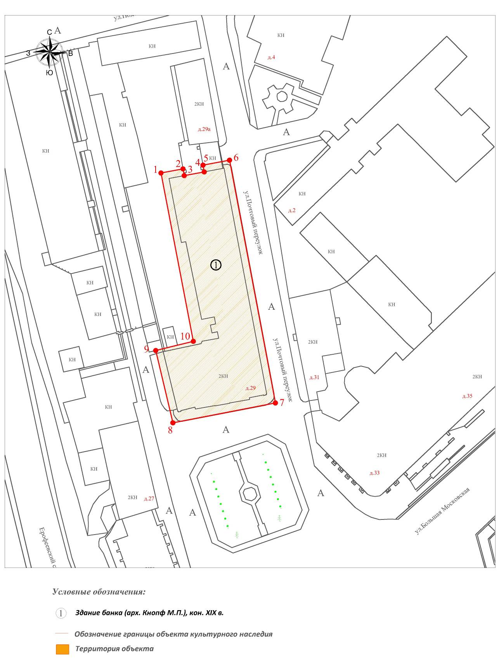

Координаты поворотных (характерных) точек к карте (схеме)
границ территории объекта культурного наследия регионального значения
«Здание банка (арх. Кнопф М.П.)», кон. XIX в.
(город Владимир, ул. Большая Московская, д. 29)

Наименование (номер) поворотной (характерной) точки | Координаты поворотных точек в системе координат МСК-33
Наименование (номер) поворотной (характерной) точки | X | Y
Точка 1. | 191522.55 | 221588.82
Точка 2. | 191523.75 | 221595.22
Точка 3. | 191521.78 | 221595.58
Точка 4. | 191522.86 | 221601.38
Точка 5. | 191524.84 | 221601.03
Точка 6. | 191526.28 | 221608.73
Точка 7. | 191455.54 | 221622.07
Точка 8. | 191449.76 | 221592.27
Точка 9. | 191470.82 | 221587.29
Точка 10. | 191473.50 | 221598.23

Приложение № 11
к постановлению Государственной инспекции

от 23.05.2017 № 69

Режим
использования территорий объектов культурного наследия,
расположенных в городе Владимире

- Территория объектов культурного наследия относится к землям историко-культурного назначения.
- На территории объектов культурного наследия разрешается:
- проведение работ по сохранению объекта культурного наследия
и его территории (консервационные, реставрационные работы, ремонт, приспособление памятника под современное использование);
- осуществление специальных работ по изучению объекта культурного наследия, в том числе - производство зондажей, шурфов, раскопов, инженерных, физико-химических исследований;
- применение только традиционных строительных материалов (дерево, камень, красный глиняный кирпич) при реставрации объекта культурного наследия и благоустройстве территории;
- раскрытие и сохранение подлинных частей, элементов, деталей здания, планировки, покрытий дорожек, насаждений и т.д.;
- воссоздание исторически ценных объектов, расположенных в границах территории объекта культурного наследия, с применением методов реставрации, предусматривающих восстановление утраченных элементов фасадов
и интерьеров;
- сохранение и восстановление основных секторов обзора характерных панорам объекта культурного наследия;
- работы по озеленению и благоустройству территории, реконструкция инженерных сетей;
- снос диссонирующих объектов по согласованию с органом охраны объектов культурного наследия, в том числе линейных;
- нейтрализация диссонирующих зданий и сооружений путем изменения объемов, архитектурных решений, цветовых сочетаний;
- обеспечение мер пожарной безопасности объекта культурного наследия;
- согласование работ по сохранению объекта культурного наследия
с органом охраны объектов культурного наследия;
- обеспечение возможности реализации в установленном законом порядке права граждан на доступ к объекту культурного наследия. Сроки и порядок допуска граждан к объекту культурного наследия определяются органом охраны объектов культурного наследия по согласованию с собственником (пользователем);

- обеспечение режима содержания земель историко-культурного назначения;
- использование территории объекта культурного наследия в соответствии
с исторической функцией;
- ведение хозяйственной деятельности, не противоречащей требованиям обеспечения сохранности объекта культурного наследия и позволяющей обеспечить функционирование объекта культурного наследия в современных условиях.
- На территории объектов культурного наследия запрещается:
- снос объекта культурного наследия, надстройки и пристройки к объекту культурного наследия;
- реконструкция, строительство капитальных и временных зданий
и сооружений, в том числе линейных объектов, вышек сотовой связи;
- изменение территории, прокладка коммуникаций, не связанных
с обеспечением жизнедеятельности объекта культурного наследия;
- наружное размещение сетей газопроводов, теплопроводов и иных трубопроводов, воздушных линий электропередач, прокладка новых дорог;
- применение нетрадиционных строительных материалов, в том числе силикатного кирпича, пеноблоков, сайдинга, пластика, применение нетрадиционных цветовых решений;
- установка на фасадах, крыше, в границах территории объекта культурного наследия любых технических объектов и элементов, в т.ч. кондиционеров, крупногабаритных антенн, технических элементов инженерных систем;
- движение транспортных средств (за исключением специального автотранспорта), в случае если движение транспортных средств создает угрозу нарушения целостности и сохранности объекта культурного наследия;
- производство любого вида работ без специального разрешения органа охраны объектов культурного наследия;
- хозяйственная деятельность, ведущая к разрушению, искажению внешнего облика объекта культурного наследия;
- размещение мест захоронения промышленных, бытовых
и сельскохозяйственных отходов;
- устройство и размещение рекламных конструкций, вывесок, телеантенн, временных построек, киосков, размещение стационарных автостоянок транспортных средств, складов, площадок для складирования и производства взрывчатых и огнеопасных материалов, материалов, загрязняющих интерьеры объекта культурного наследия, его фасады и территорию, имеющих вредные выделения;
- размещение производств, имеющих станки, установки и механические двигатели, оказывающие динамические и вибрационные воздействия
на конструкции объекта культурного наследия, производств и лабораторий, связанных с неблагоприятным для объекта культурного наследия температурно-влажностным режимом и применением химически активных веществ;
- строительство объектов капитального строительства и увеличение объемно-пространственных характеристик существующих на территории памятника объектов капитального строительства; проведение земляных, строительных, мелиоративных и иных работ, за исключением работ
по сохранению объекта культурного наследия или его отдельных элементов, сохранению историко-градостроительной или природной среды объекта культурного наследия.

